WSPÓLNOTY, KONFORMIZM, DYSKRYMINACJA
- Ludzie tworzą grupy społeczne, ponieważ pozwala to zaspokoić potrzeby człowieka, np. te dotyczące przynależności i bezpieczeństwa. Ponadto grupy społeczne mogą wykonywać niektóre zadania, których jednostka nie byłaby w stanie wykonać
- Aby grupa społeczna była spójna, relacje między jej członkami powinny opierać się na zaufaniu i wzajemności
- Wspólnota to zbiorowość społeczna oparta na silnych emocjonalnych więziach, wspólnych wartościach oraz poczuciu obowiązku wobec ogółu.
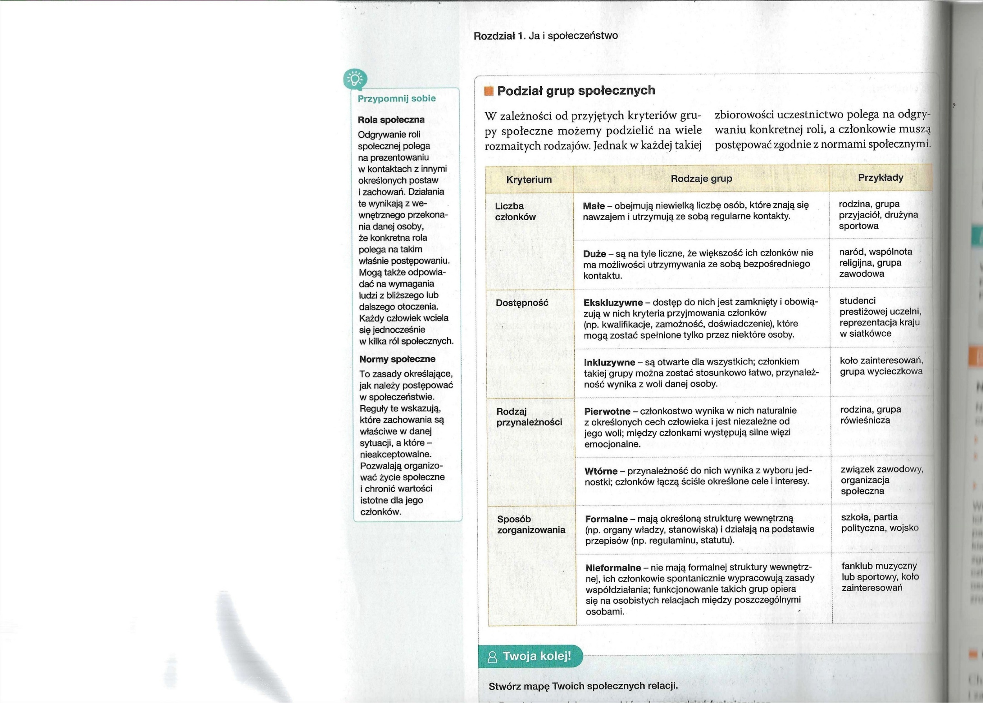
Źródło: Nowa Era, Masz wpływ 1
- Nadrzędna tożsamość – Poczucie przynależności do większej całości
- Przykłady wspólnot:
- Wspólnoty lokalne – Tworzą je ludzie zamieszkujący to samo terytorium, łączą ich wspólne cele i interesy, emocjonalne więzi oraz tożsamość lokalna
- Mniejszości etniczne i narodowe – Członków łączy odmienna od ogółu tożsamość kulturowa i przekonanie o wspólnym odrębnych od większości pochodzeniu (zazwyczaj też odrębny język i religia)
- Grupy regionalne (etnograficzne) – Wspólnoty zamieszkujące określony obszar, których członkowie są świadomi odrębności kulturowej względem ludności i innych regionów kraju
- Wspólnota globalna – Obejmuje całą ludzkość
- Przykłady mniejszości etnicznych
- Karaimska
- Łemkowska
- Romska
- Tatarska
- Przykłady grup regionalnych
- Ślązacy
- Kaszubi
- Przykłady mniejszości narodowych
- Białoruska
- Czeska
- Litewska
- Niemiecka
- Ormiańska
- Rosyjska
- Słowacka
- Ukraińska
- Żydowska

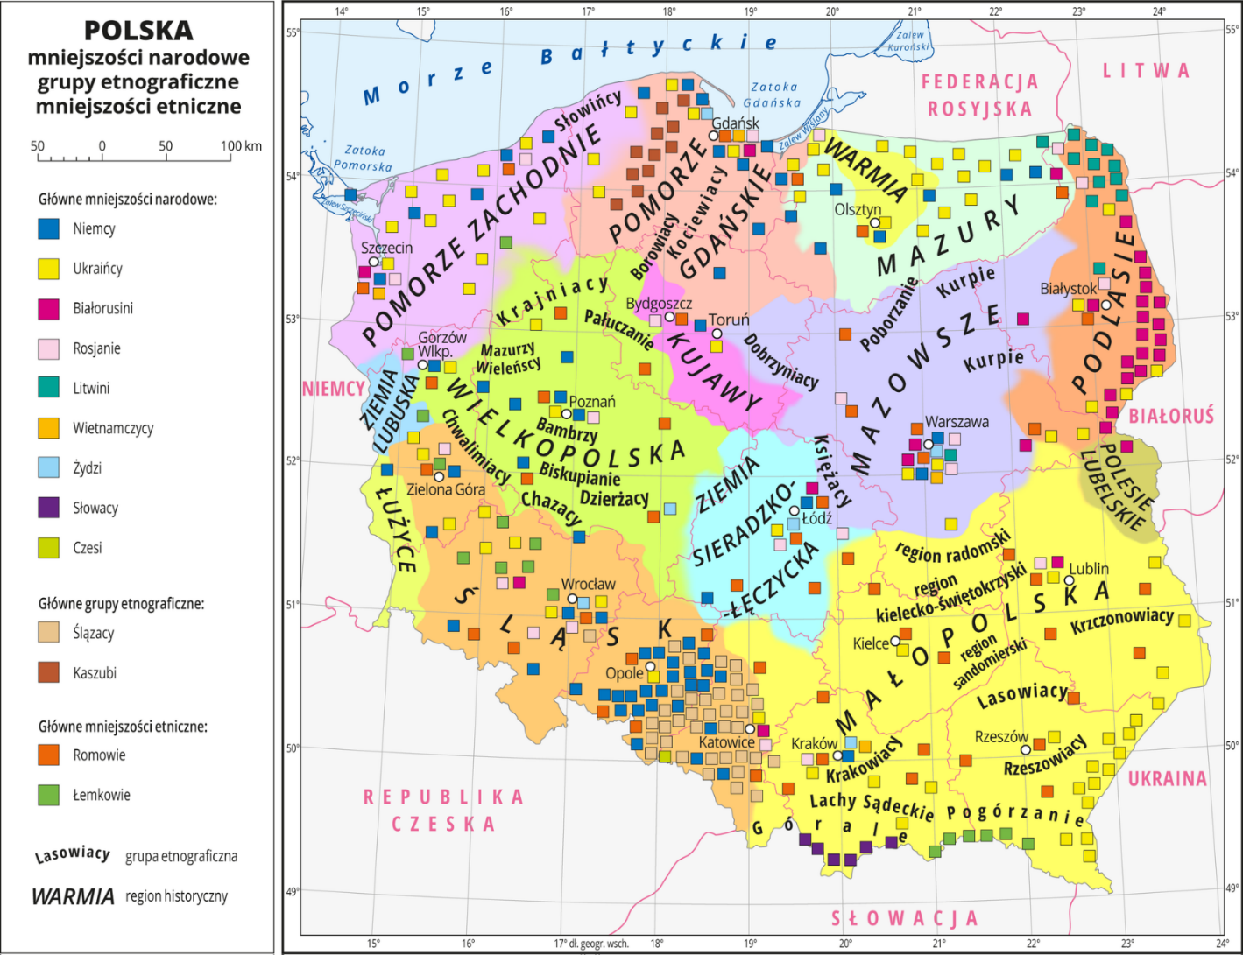
Źródło: zpe.gov.pl

- Kryteria prawne kwalifikacji mniejszości:
- Jest mniej liczebna od pozostałej części ludności Rzeczypospolitej
Polskiej;
- W sposób istotny odróżnia się od pozostałych obywateli językiem, kulturą
lub tradycją;
- Dąży do zachowania swojego języka, kultury lub tradycji;
- Ma świadomość własnej historycznej wspólnoty narodowej i jest
ukierunkowana na jej wyrażanie i ochronę;
- Jej przodkowie zamieszkiwali obecne terytorium Rzeczypospolitej Polskiej
od co najmniej 100 lat;
- Utożsamia się z narodem zorganizowanym we własnym państwie.

- Tożsamość społeczna – Identyfikacja z wybranymi elementami rzeczywistości społecznej
- Tożsamość osobista – Świadomość własnej odrębności i unikalności
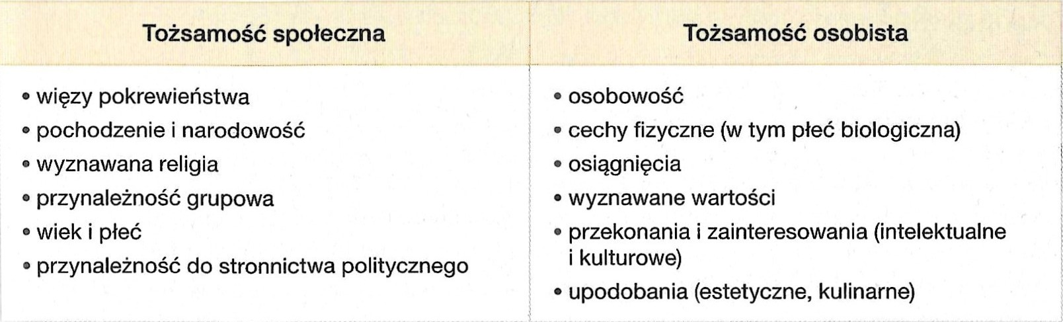
Źródło: Nowa Era, Masz wpływ 1
- Postawa konformistyczna – Osoba podporządkowuje się grupie i zmienia przekonania pod wpływem nacisku innych, nawet jeśli nie zgadza się z ich zdaniem oraz bezkrytycznie akceptuje obowiązujące w niej normy
- Przyczyny przyjmowania postawy konformistycznej:
- Charakter grupy
- Panujące w grupie relacje
- Niska samoocena osoby
- Niepewność co do swojego miejsca w zbiorowości
- Poczucie samotności
- Lęk przed odrzuceniem
- Nonkonformizm – Skłonność do niezgadzania się z ogólnie przyjętymi normami i poglądami albo wręcz do ich nieuznawania
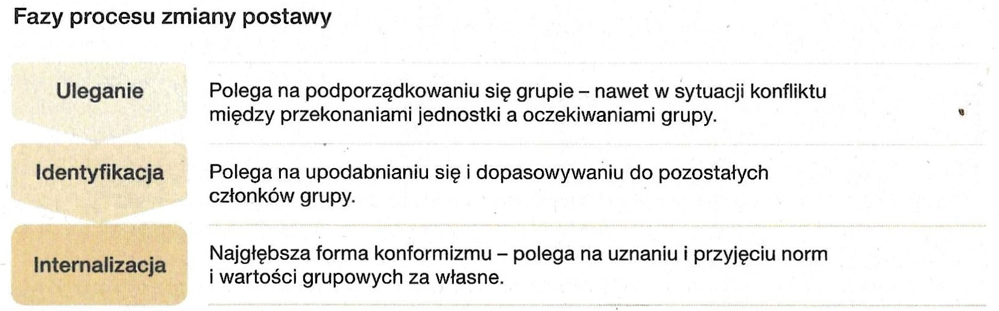
Źródło: Nowa Era, Masz wpływ 1
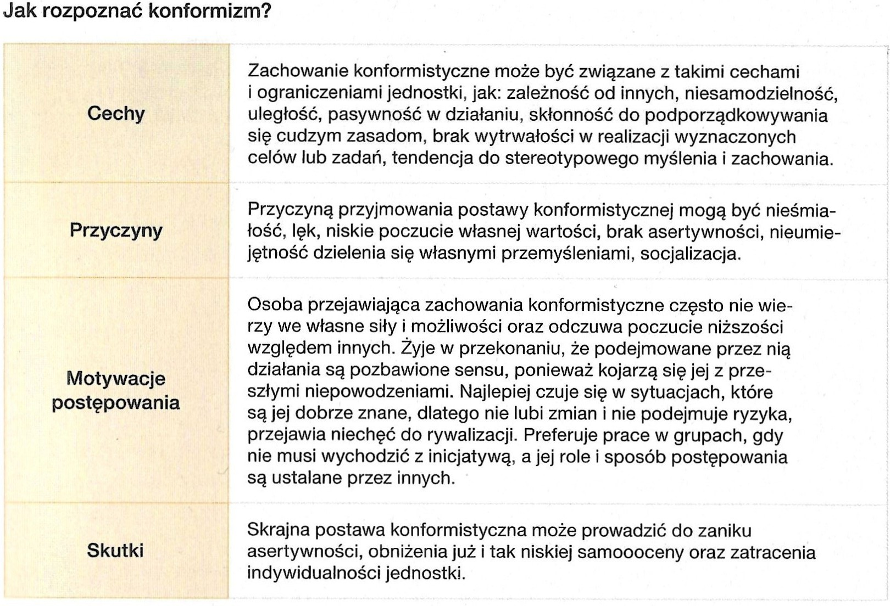
Źródło: Nowa Era, Masz wpływ 1
- Grupy własne – Grupy społeczne, do których jednostka należy lub z którymi się identyfikuje
- Grupy obce - Grupy społeczne, do których jednostka nie należy lub z którymi się nie identyfikuje
Dyskryminacja

- Dyskryminacja – Neutralne kryteria oceny, które w niesprawiedliwy sposób faworyzują osoby z pewną cechą, a inne już na starcie stawiają w niekorzystnej pozycji
- Zgodnie z konstytucją nikt nie może być dyskryminowany z jakichkolwiek przyczyn (w życiu społecznym jak i w innych jego obszarach)
- Ukryte zachowania dyskryminacyjne:
- Podwójne standardy – Polegają na ocenianiu wybranej grupy lub kategorii społecznej surowiej niż ludzi z innych zbiorowości
- Stygmatyzacja – Krytykowanie lub wręcz wykluczanie ze społeczności osób wyróżniających się pewnymi cechami
- Izolacja w przestrzeni – Dochodzi do niej, gdy członków danej grupy mniejszościowej sztucznie oddziela się od osób należących do większości
- Tokenizm - Sytuacja, w której działania na rzecz porozumienia lub integracji z członkami grupy mają charakter pozorny, a podejmowane są tylko po to aby uniknąć oskarżeń o dyskryminację
- Powody dyskryminacji:
- Uprzedzenia – Negatywne lub wręcz wrogie emocje wobec wybranych grup lub jednostek (często uzasadnione za pomocą stereotypów)
- Stereotypy – Trudne do zmiany, uproszczone wyobrażenia dotyczące członków określonych grup społecznych lub jednostek, oparte często na nieprawdziwych, wyolbrzymionych, uogólnionych lub niesprawiedliwych osądach
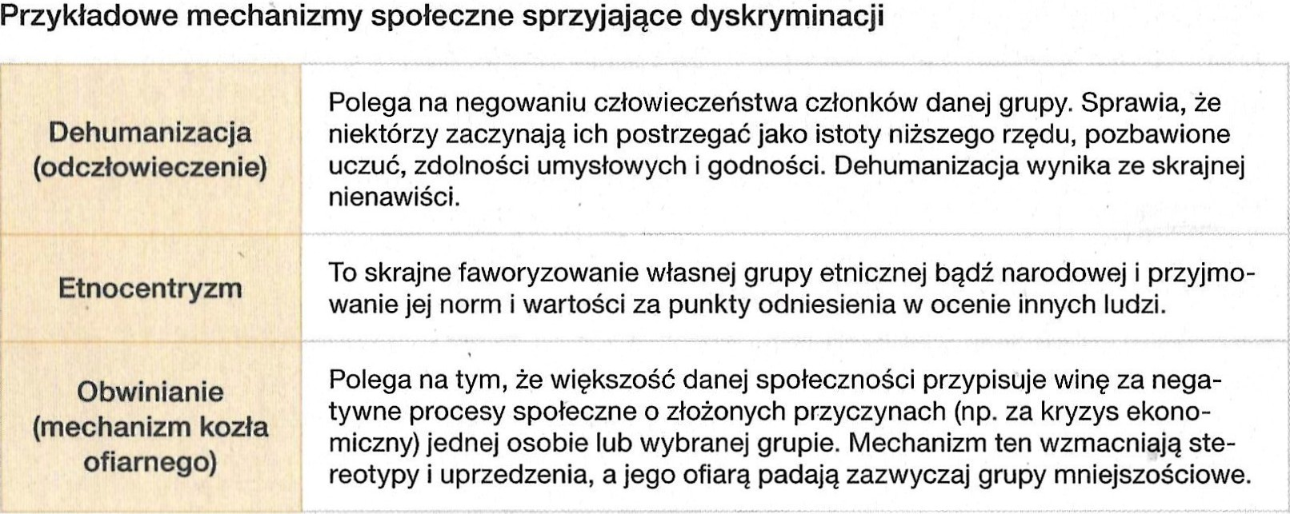
Źródło: Nowa Era, Masz wpływ 1
- Ludobójstwo to: Czyny dokonywane z zamiarem zniszczenia w całości lub częściowo grup narodowych, etnicznych, rasowych lub religijnych
- Art. II konwencji ONZ o zapobieganiu i karaniu zbrodni ludobójstwa obejmuje m.in.:
- Zabójstwa członków grupy
- Spowodowanie poważnych szkód fizycznych/psychicznych
- Celowe stworzenie warunków życia prowadzących do zniszczenia grupy
- Stosowanie środków powstrzymujących urodzenia
- Przymusowe przenoszenie dzieci
Rafał Lemkin - Polski i amerykański prawnik karnista pochodzenia żydowskiego, twórca pojęcia „ludobójstwo” i projektu konwencji w sprawie zapobiegania i karania zbrodni ludobójstwa nazywanej „Konwencją Lemkina”.
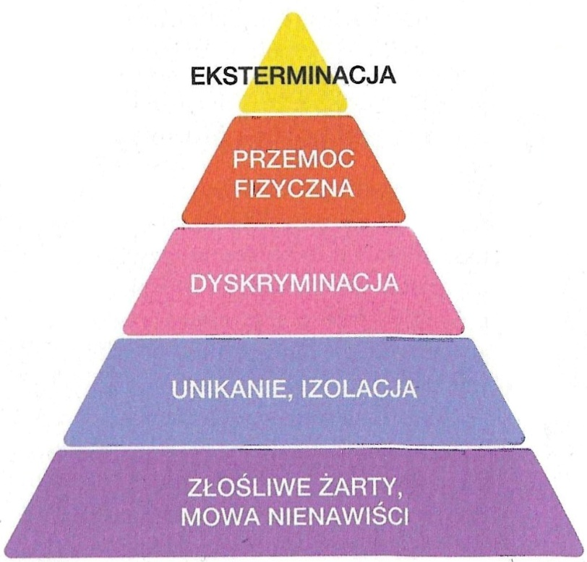
Źródło: Nowa Era, Masz wpływ 1
- Etapy ludobójstwa (Gregory Stanton):
- Klasyfikacja
- Symbolizacja
- Dyskryminacja
- Dehumanizacja
- Organizacja
- Polaryzacja
- Przygotowanie
- Prześladowanie
- Eksterminacja
- Wyparcie

Źródło informacji: Nowa Era, Masz wpływ 1

